文献精读第三篇：TadTR
基本思路
标题 | End-to-end Temporal Action Detection with Transformer  （基于 Transformer 的端到端时序动作检测）
期刊/年份 | 期刊：IEEE Transactions（Journal of LaTeX Class Files, IEEE 期刊体系）  年份：2021（arXiv v4 更新于 2022）
研究领域/关键词 | Video Understanding / Temporal Action Detection  End-to-end Learning  Temporal Deformable Attention  Set Prediction
本研究解决了什么问题？ | 现有时序动作检测方法难以实现真正端到端、结构复杂、依赖人工设计组件的问题。  具体来说，作者提出了一种无需 anchor、NMS 或多阶段 pipeline 的端到端时序动作检测框架，能够直接从未裁剪视频中预测动作类别与时间区间。
研究背景（已有研究/应用中的问题） | 已有的 Temporal Action Detection 方法主要存在以下问题：  1.Pipeline 复杂  多阶段或两阶段方法需要 proposal generation、NMS、分组等后处理步骤  2.大量人工设计组件  Anchor 设置、NMS、分组规则不可学习  3.无法端到端训练  非可微模块阻断梯度传播  4.计算成本高、灵活性差
作者提出的核心问题 | 是否可以像 DETR 在目标检测中那样，将时序动作检测建模为一个“集合预测（set prediction）问题”，从而实现真正的端到端检测？  进一步的问题是：Transformer 能否适应 时间维度的动作边界模糊性和局部变化敏感性？
研究的动机（现实意义/技术痛点/认知空白） | 视频理解任务对 长时序建模与上下文建模要求极高；传统 CNN / 1D Conv 难以自适应建模长程依赖；Transformer 在序列建模中表现出强大能力，但直接套用到 TAD 效果不佳  Transformer 如何在时间域中保持 locality awareness（局部敏感性）仍未解决，端到端 Transformer-style 的 TAD 框架尚不成熟  构建一个结构简单、完全可微、具备局部时序感知能力的 Transformer-based TAD 框架。
研究目标与创新点
作者的研究目标（目的/假设/任务） | 设计一个真正端到端（end-to-end）、无需手工组件的时间动作检测（Temporal Action Detection, TAD）模型，  能够直接从未裁剪视频中预测动作类别及其时间区间，同时保持高性能与低计算成本。  更具体地说，作者希望解决三个层面的目标：  任务层面（Task-level）  直接完成 temporal action detection，输出：(action label, start time, end time, confidence)  方法层面（Method-level）  用 Transformer 的 set prediction 框架，像 DETR 那样；并行预测一组动作实例（action instances），而非密集候选段  训练层面（Training-level）  消除 NMS、anchor、proposal generation 等不可微步骤；实现 single differentiable network
创新点（提出的新方法/新视角） | 创新点 1：将 TAD 建模为 Set Prediction 问题  将 TAD 视为：从视频中预测一个“动作集合（set of actions）”的问题  每个 action query 对应一个潜在动作实例；通过 Hungarian matching 实现一对一预测 → 不需要 NMS  创新点 2：提出 Temporal Deformable Attention (TDA)  针对 Transformer 在时间建模中的问题（时间冗余高、边界模糊），作者提出：Temporal Deformable Attention：  只在时间轴上关注少量、可学习的关键片段（snippets）  创新点 3：多层级上下文建模（Context Modeling）  明确建模三种关系：Inter-snippet relations（编码器）；Action–snippet relations（解码器 cross-attention）；Inter-action relations（解码器 self-attention）  创新点 4：Segment Refinement + Actionness Regression  明确区分：a“这是啥动作” vs “这个动作定位得准不准”
与已有工作的差异与创新 | - 与传统 Top-down / Bottom-up 方法的差异  - 与 DETR / Deformable DETR 的差异  虽然借鉴 DETR，但作者明确指出：不能直接把 DETR 搬到时间维度，时间动作检测有：高冗余、边界模糊、长序列因此 TadTR 的改动是必要的 task-specific adaptation  - 与其他 Transformer-based TAD 的差异  作者特别强调 TadTR 的优势在于：训练更稳定、不依赖额外分类器、计算成本更低  原文对比对象：AGT, RTD-Net, TAPG 等
  方面 | 传统方法 | TadTR
  Pipeline | 多阶段 / 两阶段 | 单阶段
  候选段 | Anchors / Proposals | Action Queries
  后处理 | NMS / Grouping | ❌ 无
  可微性 | 部分不可微 | 完全可微
  预测方式 | Dense → Filter | Sparse → Match
实验设计思路
输入对象（数据/样本/系统） | 数据（Datasets）  THUMOS14：20 类体育动作，训练/测试各 200 / 213 个 untrimmed videos，动作实例 3007 / 3358，动作平均长度约 5s。  ActivityNet-1.3：200 类日常动作，train/val/test 10024 / 4926 / 5044；测试标注不公开，所以在 val 上评测。  HACS Segments：同样 200 类，train/val/test 37613 / 5981 / 5987；同样在 val 上评测。  样本（Sample / 表征形式）  TadTR 不直接输入原始帧，而是输入“离线提取的视频特征序列”（snippet-level feature sequence），方便与主流 TAD 方法公平对比。  THUMOS14：two-stream I3D（Kinetics 预训练），每 8 帧抽一次特征。  ActivityNet-1.3：two-stream TSN 特征（5 FPS）  HACS：使用官方 I3D features（2 FPS）  并且在 ActivityNet/HACS 上把序列长度线性插值到固定 100。  系统/预处理（System / Preprocess）  THUMOS14 视频较长：训练时把特征序列切成 window length 128、stride 64；窗口内保留/裁剪动作实例，并做“length-based instance filtering”（与窗口重叠 <1s 的实例忽略）。
实验流程（使用方法与技术） | 训练流程（Training）  输入：视频特征序列 + 一组可学习的 action queries，Transformer 并行输出一组动作预测（段、类别、置信）。  网络结构：Encoder 建模 snippet 间关系；Decoder 为每个 query 从 encoder 抽取上下文，并建模 query 间关系；另有 actionness regression head 用于置信度校准。  关键技术点（训练时的可微“去重”机制）：用 action matching（DETR 风格一对一分配）确定 GT 与预测的匹配，等价于“可学习的 NMS”。  优化目标（Loss）：匹配后优化多项损失（分类 + 段回归/IoU相关 + actionness 的 L1），并说明分类项用 focal loss。  实现细节/超参：例如 encoder/decoder 层数 LE=2、LD=4，注意力 head 数与采样点数（M=8, K=4），AdamW，学习率与 epoch 设置、batch size=16 等。  推理流程（Inference）  只取最后一层 decoder 的预测；置信度 = 分类概率 × actionness（用于更可靠排序）。  THUMOS14：推理时 stride 增到 96，重叠窗口产生的重复检测用 cross-window fusion + NMS 合并。  你可以把这理解为：模型主体“端到端 set prediction”，但在长视频切窗推理时仍需要把跨窗重复结果做合并（论文明确说明了 CWF+NMS）。
验证路径（如何证明有效） | 作者的验证是“标准对标 + 组件消融 + 机制可视化/分析”三段式：  A. 标准 benchmark 对标（证明“整体有效”）  指标：mAP@不同 IoU。THUMOS14 用 [0.3:0.7:0.1]；ActivityNet/HACS 报 {0.5,0.75,0.95} 与平均 mAP（0.5:0.95）。  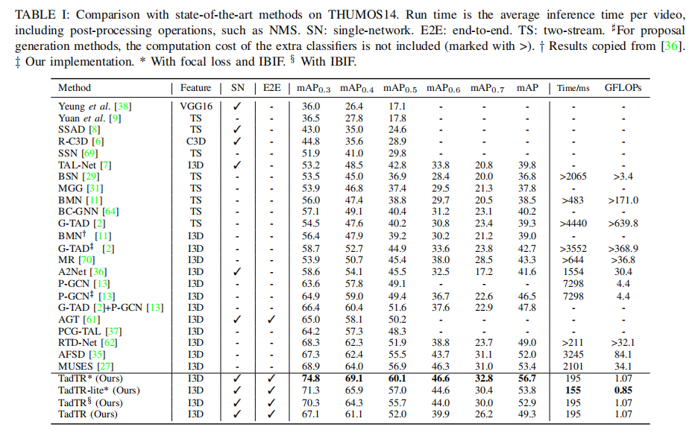  通过与大量 SOTA 方法对比（包括需要外部分类器的 proposal-based 方法），强调 TadTR 是 single unified network/self-contained。  B. 关键模块消融（证明“为什么有效”）  在 Table IV 做逐个移除/替换，回答“每个设计是否必要”：  去掉 encoder（少了 snippet-level context）/  去掉 decoder self-attn（少了 instance-level context）都会降性能。  用 dense attention 替换 TDA 会大幅变差且计算更高，论证 locality awareness 与 TDA 的必要性。  去掉 actionness regression：各阈值 mAP 均提升来自该头，说明它让置信度更可靠。  去掉 segment refinement：尤其高 IoU（如 0.95）提升显著，说明它改善边界定位。  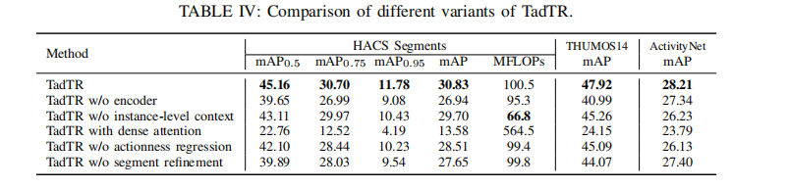  （表格汇总也在 Table IV 给出各变体结果。 ）  C. 可解释性/分析（证明“机制在按预期工作”）  TDA 可视化：展示 encoder/decoder 在参考点附近选择的采样点与权重（颜色代表 attention weight），用来说明不同 head 关注不同时间尺度与边界线索。  query 自注意力可视化：展示 query 间关系建模（语义相关、相邻实例等）。
*实验部分流程图
图表与核心结果
最核心的图表及其想回答的问题 | Fig. 3（方法总览图）：TadTR 的端到端框架到底长什么样？  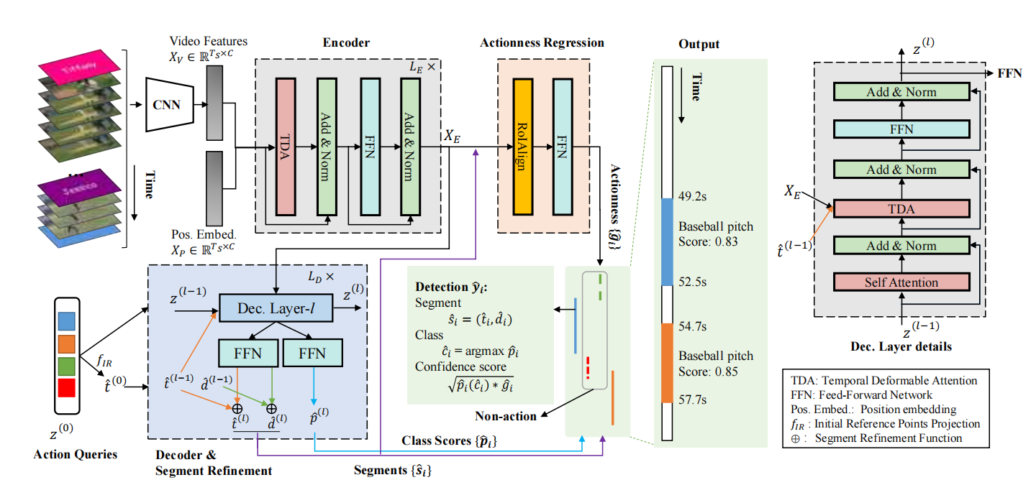  它用一张结构图把整条流水线讲清楚：视频特征 + action queries → Transformer 编码/解码并行输出动作集合，并在 decoder 后接 Segment Refinement（边界细化）和 Actionness Regression（置信度细化）两块，分别解决“定位更准”和“排序更可靠”。  Table I / II / III（主结果表）：在三大数据集上是否 SOTA？速度/算力是否更优？  评测协议：THUMOS14 用 mAP@{0.3…0.7}；ActivityNet-1.3 与 HACS Segments 用 mAP@{0.5,0.75,0.95} + 平均 mAP@{0.5…0.95}。  Table I 专门对比 THUMOS14 测试集性能 + 推理时间 + FLOPs，并区分了训练/推理设置（如 IBIF、focal loss、是否 CWF 等）。  Table II/III 是 HACS Segments 与 ActivityNet-1.3 的主对比表，强调 TadTR 端到端、单网络也能打过许多需要外部分类器的 pipeline。  Table IV（关键消融表）：哪些组件真的“支撑了提升”？  它把核心组件逐个去掉（encoder、instance-level context、dense attention 替换、actionness、segment refinement），同时报告三数据集性能与 MFLOPs，是“证明有效”的主力证据。  Fig. 4 + Fig. 6（置信度问题与解决）：为什么要做 actionness regression？  Fig. 4 给出反例：更不准的段反而分类分更高（0.50 vs 0.39），说明 Transformer decoder 的分类分不可靠用于排序。  Fig. 6 给出 qualitative：加了 actionness 之后，分数被“纠正”，更准的段排序上去了。  Table V + Fig. 5（编码器选择）：Transformer encoder 相比 1D CNN 到底强在哪？  Table V：把 encoder 换成 1D CNN，平均 mAP 明显下降（默认不做 NMS 时跌更明显），且算力更高。  Fig. 5：按动作时长分组比较，Transformer 更擅长 medium/long actions，1D CNN 略偏短动作。
支撑主要结论的数据 | 结论 A：端到端 TadTR 在 HACS / ActivityNet 上主结果强，并且极高效  HACS Segments：TadTR 平均 mAP 30.83，推理 19ms / video，GFLOPs 0.1；改进训练设置（focal loss）到 32.09。  ActivityNet-1.3：作者总结 TadTR 平均 mAP 28.21，改进训练设置 +1.69 mAP。  结论 B：关键组件“确实在起作用”（Table IV 消融）  完整 TadTR：HACS mAP 30.83；THUMOS14 mAP 47.92；ActivityNet mAP 28.21。  去掉 encoder：三数据集都掉（例如 HACS 30.83→26.94；THUMOS14 47.92→40.99）。  用 dense attention 替代 temporal deformable attention：THUMOS14 掉到 24.15，并且 MFLOPs 暴涨。  actionness regression / segment refinement 的收益作者也用文字总结：actionness 在 THUMOS14、ActivityNet 平均 mAP 分别 +2.83、+2.08；segment refinement 在 THUMOS14、ActivityNet 平均 mAP +3.85、+0.81。  结论 C：Transformer encoder 相对 1D CNN 的优势（尤其长时依赖）  Table V：Transformer encoder 平均 mAP 30.83，1D CNN 只有 27.95（且更耗算力）。  Fig. 5：分时长统计显示 Transformer 对中长动作更强。
图表呈现方式（颜色/比例/对比方式） | 主结果 Tables（I/II/III）：典型“横向方法对比表”，列出不同 IoU 阈值下的 mAP，并配合 Time/ms、GFLOPs 等效率指标做对照（HACS 的表就同时给了 mAP 与 Time、GFLOPs）。  Table IV/ V（消融表）：固定主干，只改一个组件（w/o encoder / w/o actionness / dense attention 等），并把 精度与 MFLOPs并排放，属于“控制变量 + 性能/成本双轴对比”。  Fig. 4 / Fig. 6（定性可视化）：用时间轴把 Ground Truth 与预测段画出来，并在段旁标注分数变化；图注强调需要彩色查看（Best viewed in color）。  Fig. 5（柱状/分组图）：把 GT 按 normalized duration 分成 short/medium/long 三组，对比不同编码器在各组的平均 mAP。
思路总结
作者是如何一步步说服读者这项研究有价值的？ | 1.先立痛点：现有 TAD pipeline 依赖 proposal/NMS/多阶段，组件多、不可微、训练和部署复杂 → “不够端到端”。  2.再给类比路线：借鉴 DETR 的 set prediction 思想，把 TAD 也改写成“预测一组动作实例”的问题，让“去重/筛选”变成可学习匹配。  3.提出关键适配：强调时间域和图像域不同（序列长、边界模糊、局部性强），所以不能直接搬 Transformer → 用 Temporal Deformable Attention 等模块解决“局部敏感+效率”。  4.用实验链闭环：先主结果对标证明“端到端也能强”，再用消融证明“关键模块确实必要”，最后用可视化/分析说明“机制按预期工作”（比如 actionness 修正排序、TDA 关注边界）。
我从这篇文章的结构和逻辑中学到了什么？ | 不是“用了 Transformer”就算贡献：贡献要写成“问题改写 + 必要的 task-specific 设计”，并用消融证明必要性。  把实验当作论证，而不是堆表：主结果（站住脚）→ 组件消融（解释原因）→ 机制分析（增强可信度），顺序非常像在“带读者推理”。  效率指标也是论证的一部分：同时给 mAP 和 FLOPs/时间，让“端到端更简单”这条叙事变得可验证，而不是口号。
我能借这个思路做什么？ | 面对一个复杂 pipeline，可以尝试  “把任务改写成集合预测/匹配问题”，把不可微后处理（筛选、去重、分组）吸收到可学习结构里。  提出新模块时，优先回答  “为什么原方法不适配这个任务？差异在哪里？我的模块针对差异解决什么？”  痛点（pipeline）→ 改写（set prediction）→ 适配（TDA/边界与置信度）→ 证据链（SOTA→消融→可视化）
备注
想复用的句式/写作策略 | 先把“痛点”说成结构问题（pipeline，而不是小修小补）  “Previous methods tackle this task with complicated pipelines… hand-designed operations, such as non-maximal suppression and anchor generation, which limit the flexibility and prevent end-to-end learning.”  翻译：以往方法依赖复杂 pipeline 和手工操作（如 NMS、anchor），限制灵活性并阻碍端到端学习。  模板：Previous methods rely on a complicated pipeline with hand-designed operations (e.g., X, Y), which limits flexibility and prevents end-to-end learning.  用“Given…, … directly …”把输入→输出讲成一句话  原文： “Given a small set of learnable embeddings called action queries, TadTR … directly predicts action instances…”  翻译：给定少量可学习的 action queries，TadTR 直接预测动作实例。  模板：Given (a small set of …), our method (adaptively …) and directly (predicts …).  “适配”写法：先说不能硬搬，再给原因（intrinsic difference）  原文： “However, due to the intrinsic difference between space and time, a direct application of Transformer is not appropriate.”  翻译：由于时空域存在本质差异，不能直接把 Transformer 生搬硬套。  模板：However, due to the intrinsic difference between A and B, a direct application of (method) is not appropriate.  用“Therefore… needs to be …”把核心能力定义成名词（locality awareness）  原文： “Therefore, to precisely detect actions, a detector needs to be locality-aware…”  翻译：要精确检测动作，检测器需要具备局部敏感性（locality-aware）。  模板：Therefore, to (achieve goal), a model needs to be (property), i.e., (definition/explanation).  证据链“消融段落”开头句：直接声明要验证组件有效性  原文： “In this subsection, we validate the effectiveness of different components of TadTR…”  翻译：本小节验证 TadTR 各组件的有效性。  模板：In this subsection, we validate the effectiveness of different components of (our method) and evaluate the effects of (hyper-parameters/settings).
推荐文献 | DETR：set prediction + Hungarian matching 的源头（TadTR 明确 “Inspired by DETR”）  BMN：代表性 proposal-based 方法；TadTR 文中多次对比/组合（TadTR+BMN）

